**第一二三单元阶段素养检测随堂练**

**二年级数学下册高频考点易错题苏教版**

学校:___________姓名：___________班级：___________考号：___________

**一、选择题**

1．在算式□÷5＝7……□中，余数可以是(　　)。

A．1、2、3、4 B．1、2、3、4、5、6 C．任何数

2．小红为妈妈冲了三杯糖水，下面三杯中榶水最甜的是（　　）

A．第一杯含榶率12% B．20克糖冲成200克糖水

C．200克水中加入20克糖 D．糖与水的比1：8

3．质检员在一批零件里抽出50个进行检查，结果发现了1个零件不合格，按这样计算，这批零件的合格率是（　　）

A．98% B．49% C．2% D．1%

4．钟面上，时针从数字2走到数字6，经过的时间是（    ）。

A．4分 B．20分 C．4时

5．时针走在2和3之间，分针指着1，这时大约是（    ）时。

A．2 B．3 C．4

6．2.7÷0.7的商是3时，余数是（　　）

A．6 B．0.6 C．0.06 D．不能确定

7．一个数除以4，商9，余数最大，这个数是（　　）

A．36 B．33 C．39

8．小红面朝南站立，两手侧平举，左手指的是什么方向？（   ）

A．东 B．南 C．西

**二、填空题**

9．小红上学时，面向西南方向出发，放学时，她面向( )方向回家。

10．我喜欢体育运动，我跑了50米约用9　 　．

11．在有余数的除法算式中，商乘除数再加余数等于被除数．　 　．

12．1小时15分=75分　 　．

13．从401到1000的所有整数中，被8除余数为1的数有　 　个．

14．□÷9=5…△，△可取的最大值是　 　，当△取最大时，□是　 　．

15．2时20分=　 　分．

16．下边是明明从家到学校的行走路线图。

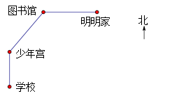

图书馆的( )面是明明家；少年宫在图书馆的( )面；学校在少年宫的( )面。

17．（　　）÷9=○…□，□最大是　 　．

**三、判断题**

18．小英从家去学校，她先向北走到邮局，再向东走到学校，学校在她家的东北面。( )

19．12时整，分针和时针都指向12；6时整，分针和时针都指向6。( )

20．2时、2：00、2小时表示的意义都一样． _____

21．余数一定要比除数小。( )

22．7÷5中余数可能是5。( )

23．用14根小棒可以摆3个独立的正方形，还剩2根。( )

24．分针从一个数字走到下一个数字是5分钟。( )

25．一集动画片25分钟，连播4集正好1小时。( )

**四、计算题**

26．直接写出得数。

24－8＝          24÷4＝           3×5＝           45÷7＝           8＋46＝

18÷6＝          40＋30＝          5÷5＝           17÷3＝            40÷8＝

32÷5＝          56－10＝          30÷7＝          44÷6＝            21÷7＝

27．用竖式计算。

29÷7＝      65÷8＝      18÷4＝

**五、看图列式**

28．看图列式.



÷ = (束)…… (朵)

29．看图列式。

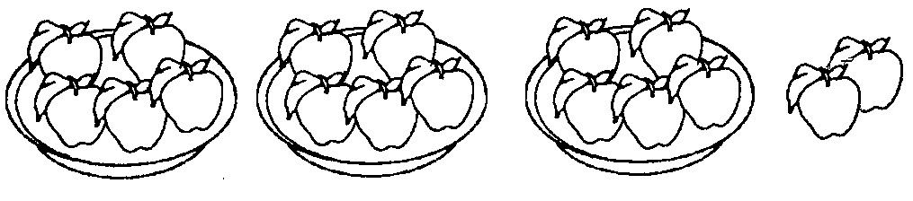

□÷□＝□（个）……□（个）

□÷□＝□（盘）……□（个）

**五、解答题**

30．除数是9，被除数是62，商是几？余数是几？

1. 面包8角一个，用2元钱最多可以买几个这样的面包，还剩多少钱？

32．冬冬做一个灯笼需要9分钟，按这样的速度。

（1）他1小时最多能做好多少个？

（2）再有（    ）分钟他可以再做好一个。

33.分针从数字5走到数字11，一共走了多长时间？

34．根据下面的图，写出下列同学家或景物的大概位置．

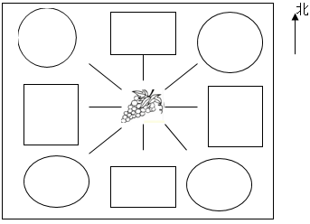

（1）小花家在葡萄园的东南面．

（2）葡萄园在小明家的东北面．

（3）小丽经常去东边葡萄园里找外婆．

（4）小红家在葡萄园的西北面．

（5）葡萄园的东面是梨园．

（6）果果家在梨园的北面，桃园的东面．

（7）小龙经常到北面的小丽外婆家摘葡萄．

（8）从以上信息中，你能说出小丽外婆家在 ．

35．张老师带着二（1）班43名同学去坐船，每条船最多可坐6人，至少需要多少条船才能保证所有的人同时划船？

（条）……（人）

答：至少需要（    ）条船。

1. 明明跑400米用了2分57秒，聪聪跑400米用了2分40秒，谁跑得快，快多少？
2. 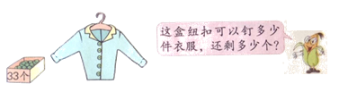

38．31里面有几个4？还余几？

**参考答案：**

1．A

2．A

【详解】试题分析：根据题意分别求出每杯糖水的含糖率，然后进行比较即可确定．

解：B，100%，

=0.1×100%，

=10%；

C，100%，

≈0.091×100%，

=9.1%；

D，100%，

≈0.111×100%，

=11.1%；

12%＞11.1%＞10%＞9.1%．

答：含糖率最高的是第一杯．

故选A．

点评：此题解答关键是理解含糖率的意义，含糖率是指糖的质量占糖水质量的百分之几，求出含糖率进行比较即可．

3．A

【详解】试题分析：求合格率，根据“合格率=×100%”进行解答即可．

解：×100%=98%；

答：这批零件的合格率是98%；

故选A．

点评：此题属于百分率问题，计算的结果最大值为100%，都是用一部分数量（或全部数量）除以全部数量乘以百分之百．

4．C

5．A

6．B

【详解】试题分析：根据被除数=商×除数+余数，余数=被除数﹣除数×商，进行解答．

解：2.7﹣0.7×3，

=2.7﹣2.1，

=0.6，

余数是0.6；

故选B．

点评：小数里面的余数与整数不同，余数不能按照扩大或缩小后数来求解．

7．C

【详解】试题分析：根据在有余数的除数算式中，余数小于除数，因为除数是4，所以余数最大是3，再根据公式：被除数=商×除数+余数可计算出算式中的被除数是多少，列式解答即可得到答案．

解：9×4+3

=36+3，

=39，

答：这个数是39．

故选C．

点评：此题主要考查的是在有余数的除数算式中，余数小于除数和公式：被除数=商×除数+余数的应用．

8．A

9．东北

10．秒

【详解】试题分析：根据生活经验、对时间单位和数据大小的认识，可知一个人跑50米用的时间，应用时间单位，结合数据可知：应用“秒”做单位；据此解答．

解：我喜欢体育运动，我跑了50米约用9秒；

故答案为秒．

点评：此题考查根据情景选择合适的计量单位，要注意联系生活实际、计量单位和数据的大小，灵活的选择．

11．√

【详解】试题分析：根据在有余数的除法中，被除数=商×除数+余数，判断即可．

解：由分析可知，在有余数的除法算式中，商乘除数再加余数等于被除数，说法正确，

故答案为√．

点评：根据在有余数的除法中，被除数、商、除数、余数四者之间的关系进行解答．

12．√

【详解】试题分析：把1小时15分化成分钟数，先把1小时化成分钟数，用1乘进率60，然后再加上15，即可得出多少分，与右边75分比较，若相等，则正确，否则，就错误．

解：1×60+15=75（分）；

故答案为√．

点评：此题考查名数的换算，把高级单位的名数换算成低级单位的名数，就乘单位间的进率，反之，则除以进率．

13．75

【详解】试题分析：被8除余数为1的数是8个一个循环，用（1000﹣401）÷8的商+1即可求解．

解：（1000﹣401）÷8

=599÷8

=74…7，

74+1=75．

故答案为75．

点评：考查了有余数的除法，除数是8，余数是8个一个循环，依此解题．注意本题401是第1个符合条件的数．

14．8，53

【详解】试题分析：根据在有余数的除法中，余数总比除数小，即余数最大为：除数﹣1，当余数最大时，被除数最大，进而根据“被除数=商×除数+余数”解答即可．

解：余数最大为：9﹣1=8，

5×9+8，

=45+8，

=53；

故答案为8，53．

点评：解答此题的关键：根据在有余数的除法中，余数总比除数小，得出余数最大为：除数﹣1，然后被除数、除数、商和余数四个量之间的关系进行解答即可．

15．140

【详解】试题分析：根据1小时=60分，先把2时转化为分钟，再加上20分，即可得出答案．

解：2时=120分，

120+20=140（分），

所以2时20分=140分；

故答案为140．

点评：此题主要考查时、分、秒之间的关系及单位换算与计算，再根据复名数化成单名数及高级单位数化成低级单位数的方法，即可解决问题．

16．     东

     西南     南

17．8

【详解】试题分析：根据在有余数的除法中，余数总比除数小，即余数最大为：除数﹣1；进而解答即可．

解：9﹣1=8．

答：□最大是8．

故答案为8．

点评：考查了有余数的除法．解答此题应明确：在有余数的除法中，余数总比除数小，即余数最大为：除数﹣1．

18．√

19．×

20．×

【详解】试题分析：2时和2：00表示的意义相同，都表示具体的时刻；而2小时与它们表示的意义不同，2小时表示经过的时间，是一个时间段．

解：因为2时和2：00表示的意义相同，都表示具体的时刻；而2小时表示经过的时间；

所以2时、2：00、2小时表示的意义都一样的说法是错误的．

故答案为×．

点评：此题考查具体的时刻和时间的区别：几时表示具体的时刻，而几小时就表示经过的时间．

21．√

【分析】根据余数和除数的关系进行判断即可。

【详解】余数一定比除数小，原题说法正确。

故答案为：√

【点睛】本题考查余数和除数的关系。

22．×

【分析】根据在有余数的除法中，余数总比除数小，据此解答。

【详解】由分析可得：因为除数是5，如果有余数，则余数可能是1、2、3、4，所以原题说法错误。

故答案为：×

【点睛】此题主要考查的是在有余数的除法中，余数总比除数小。

23．√

24．√

【详解】钟面被12个数字平均分成12个大格，时针走一个大格是1小时，分针走一个大格是5分钟，分针从一个数字走到下一个数字是5分钟。

故答案为：√

25．×

【分析】用每集动画片的时长乘集数，求出4集动画片的时长，再把1小时转化为以“分钟”为单位，即可判断。

【详解】25×4＝100（分钟）

1小时＝60分钟

一集动画片25分钟，连播4集是100分钟，原题说法错误。

故答案为：×

【点睛】本题考查两位数乘一位数的计算和时间单位的换算。

26．16；6；15；6……3；54

3；70；1；5……2；5

6……2；46；4……2；7……2；3

27．4……1；8……1；4……2

28．13÷4=3(束)……1(朵)

【分析】根据题中的信息，可列式为13÷4，列竖式计算时，13要写在“ ”的里面，4写在外面，13里面有3个4，3要写在横线的上面和13的个位对齐，商3和4相乘的积写在13的下面，表示13减去分掉的数12得1，1就是余数，也就是剩下的朵数，所以能扎成3束，还剩下1朵。

【详解】13÷4=3(束)……1(朵)

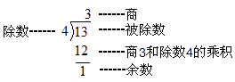

答：能扎成3束，还剩1朵。

29．17；3；5；2

17；5；3；2

30．6……8

【详解】62÷9=6……8

31．2元＝20角 20÷8＝2(个)……4(角)

答：2元钱最多可以买2个这样的面包，还剩4角．

32．（1）6个；（2）3

33．30分钟

【分析】首先得知道：分针走一大格是5分钟。再数出分针从数字5走到数字11，一共走了多少大格，然后再计算。

【详解】分针从数字5走到数字11，一共走了6大格，

5×6＝30（分钟）

答：一共走了30分钟。

【点睛】此题主要考查的是时间“分”的有关计算。

34．（1）-（7）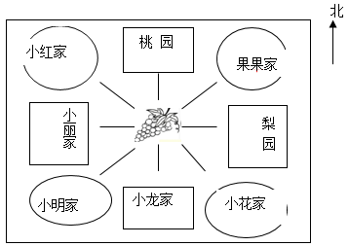

（8）葡萄园

35．43÷6＝7（条）……1（人）

8

36．聪聪跑得快，聪聪每秒比明明多跑0.24米

【详解】试题分析：明明和聪聪跑的路程相同，在路程相同的情况下，用的时间少的跑得快，根据已知条件，聪聪用的时间少，所以聪聪跑得快；要求快多少，也就是求聪聪每秒钟比明明多跑多少米，根据已知条件中他们跑的路程和用的时间，就可求出明明和聪聪的速度，然后再用聪聪跑的速度减去明明的速度，即可求出聪聪比明明快多少．

解：因为2分40秒＜2分57秒，

所以聪聪跑得快；

2分57秒=177秒，

2分40秒=160秒，

400÷177≈2.26（米），

400÷160=2.5（米），

2.5﹣2.26=0.24（米）；

答：聪聪跑得快，聪聪每秒比明明多跑0.24米．

点评：此题主要考查路程、速度、时间之间的关系，根据列式解答即可．

37．33÷5=6（件）……3（个）

38．31里面有7个4，还余3．

【详解】试题分析：根据题意，可用31除以4进行计算即可得到答案．

解：31÷4=7…3，

答：31里面有7个4，还余3．

点评：此题主要考查的是有余数除法的计算方法的应用．